**Na podzim do přírody**

**Podzim je tu. Užít si ho můžete mnoha způsoby. Tím nejoblíbenějším však i nadále zůstává turistika. Barevný podzim nabízí vše pro toulání přírodou. Ať už vyrážíte jen tak do přírody, nebo třeba do hor, určitě se vám budou hodit dobré boty a kvalitní oblečení – podzimní plískanice, déšť a chlad mohou překvapit.**

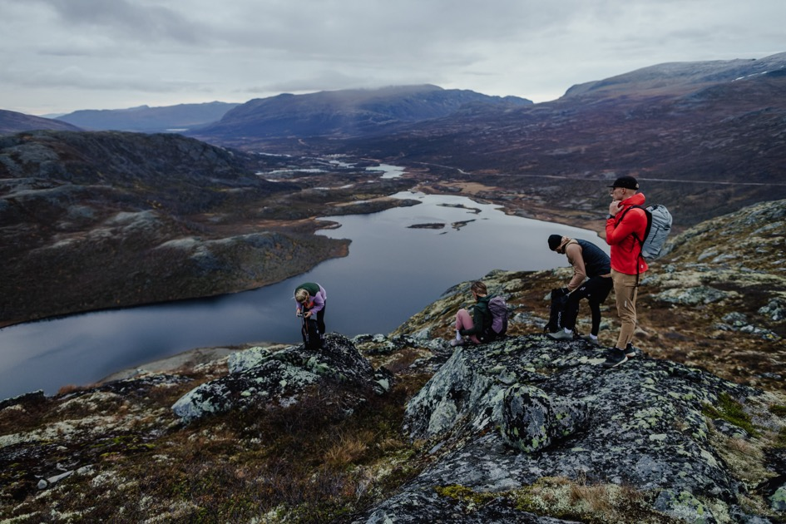Pokud jde o boty, můžete sáhnout po klasických pohorách, nicméně v poslední době dávají turisté přednost pevným krosovým běžeckým botám. Jsou lehké a pohodlné. Není také od věci zkusit ty, které jsou vybaveny nepromokavou mebránou. Přeci jen podzimní počasí si to vyžaduje.

Oblečení nezapomeňte vrstvit na sebe. Nejprve spodní prodyšné vrstvy, na ně něco teplejšího a úplně nahoru nepromokavou, ale dýchající bundu nebo kalhoty.

Zkuste také turistické hole, které pomohou ve stoupáních a dodají jistotu při cestě zpět dolů do údolí.

Když jste konečně vybaveni, stačí již jen řízek v housce do batohu a můžete vyrazit. I když i ty řízky dnes nahrazují různé tyčinky a další sportovní výživa, která nejenže chutná, ale která dodá tělu vše potřebné pro pokračování vašeho výletu.

V přírodě je zkrátka krásně. Prostě se zabalte, pořádně vybavte a vyrazte ven…

**––––––––––––––––––––––––––––––––––––––––––––––––––––––––––––––––––––––––––––––––––**

S holemi **Leki Sherpa** máte zajištěnou bezpečnost a stabilitu při náročných horských túrách! Trojdílné hole vyvinuté pro vysokohorskou turistiku jsou vybavené novou rukojetí Aergon Air. Vylepšená rukojeť pro zvýšení komfortu a kontroly. Pogumovaný hřbet rukojeti Aergon Air nabízí maximální přilnavost a kontrolu při sestupu. Skloněný úhel pomáhá Vašemu zápěstí, aby optimálně vedlo a pokládalo hůl a mimořádně přispívá k bezpečnosti na horách. Stabilní hliníkové hole jsou vybavená hrotem Flex Tip Long, takže talířek Big Mountain Binding Basket lze v případě sněhu vyměnit přímo na túře. Můžete se na ně plně spolehnout!

**Doporučená MOC: 3 590 Kč/140 €**

[www.leki.com](http://www.leki.com)

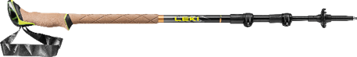

**Leki Makalu FX Carbon** jsou Vaším společníkem pro všechna horská dobrodružství. Jsou vybavené nejnovější generací rukojeti Aergon Air, speciálně upravené pro trekking, aby poskytla více pohodlí a kontroly. Reaguje na všechny ergonomické požadavky Vaší ruky. Plně pogumovaná hlava rukojeti Aergon Air nabízí maximální přilnavost a kontrolu při sestupu z kopců. Skloněný úhel pomáhá Vašemu zápěstí, aby optimálně vedlo a pokládalo hůl a mimořádně přispívá k bezpečnosti na horách. Prodloužení rukojeti zajišťuje při stoupání do hor další varianty úchopu. Díky Lock Security Strap Skin 4.0 Vám poutko dokonale padne do ruky, a díky tomu dosáhnete optimální opory a tlaku. Prostřednictvím systému uzamykání Speed Lock 2 plus lze tyto skládací hliníkové hole ve vteřině sestavit.

**Doporučená MOC: 4 990 Kč/195 €**

[www.leki.com](http://www.leki.com)

Dámská mikina **Maloja SawangM.** pro všechny zimní sporty puntíkatým potiskem potěší oko. Rychleschnoucí úplet pro rychlý odvod vlhkosti oceníte při náročných sportovních aktivitách. Pružný materiál a anatomický střih příjemně kopírují tělo a neomezují pohyb. Zipová kapsa na zadním dílu pro nezbytné maličkosti.

**Doporučená MOC: 3 340 Kč/135 €**

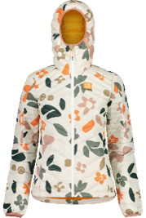

Dámská lehká univerzální bunda **Maloja ArgenteraM.** se zateplením z recyklovaného prachového peří, vhodná na všechny outdoorové aktivity, skitouring a freeride. Poskytuje příjemné teplo a svým designem s grafickým prošíváním se hodí nejen do hor, ale i do města. Snadno jí sbalíte do malé všité kapsy. Díky přiléhavému střihu ji můžete použít také jako izolační vrstvu pod vrchní nepromokavou bundu. Vybrat si můžete z několika variant designu – s květinovými a grafickými vzory nebo v jednobarevném provedení.

**Doporučená MOC: 7 840 Kč/320 €**

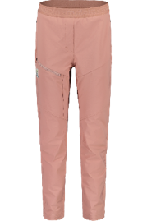Stylové dámské funkční kalhoty **Maloja LemaM.**, vyrobené z převážně recyklovaného materiálu, se velmi příjemně nosí díky pohodlnému volnému střihu se zúženými nohavicemi a pružnému lemu v pase. Dvě boční kapsy na zip a kapsa na zip na stehně poskytují dostatek prostoru pro uložení všech potřebných drobností. Materiál Double Stretch ECO je velmi odolný vůči oděru a rychle odvádí vlhkost. Výborně se tak hodí na všechny horské sporty i cyklistiku.

**Doporučená MOC: 3 940 Kč/160 €**

Pánské softshellové kalhoty   **Mico Long Pants Warm Control Pants** jsou dostatečně větrvuvzdorné, aby Vás ochránily při výletech do přírody za chladného počasí. Tvarovaná kolena a elastický materiál neomezuji v pohybu a pružný pas komfort dělá ještě příjemnější. Všechny nezbytnosti uschováte do mnoha kapes.

**Doporučená MOC: 2 840 Kč/110 €**

Bezešvé funkční triko kombinující syntetické a přírodní materiály pro jedinečný komfort, to je   **Mico Long Sleeves Round Neck Shirt Warm Control Dualtech Merino Silk Skintech**. Na vnitřní straně se o rychlý odvod vlhkosti stará polypropylenový úplet Dryarn, na vnější straně je doplněn vlnou Merino, která výborně udržuje teplo. Skvělá volba pro aerobní aktivity za chladného počasí. Elastické manžety a extra prodyšné panely v podpaží zvyšují komfort nošení. Dostupné v pánském a dámském střihu.

**Doporučená MOC: 3 940 Kč/155 €**

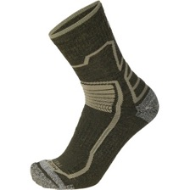

Turistické ponožky **Mico Medium Weight Warm Control Natural Merino Trek Crew Socks** jsou výborně prodyšné a díky příměsi vlny Merino odolné zápachům a komfortní. Bezešvou špičkou, polstrováním v oblasti Achillovy šlachy a kotníku a elastickým páskem proti kroucení v oblasti klenby chodidla učiní z každého výšlapu skvělý zážitek.

**Doporučená MOC: 690 Kč/26,90 €**

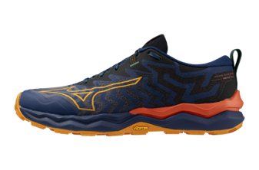

Univerzální trailová obuv **Mizuno Wave Daichi 8** má všechny skvělé vlastnosti, které od trailové běžecké obuvi očekáváte: tlumení nárazů, stabilitu, nízkou hmotnost a vynikající přilnavost podešve. Současně Vám ale dopřeje stejný pocit měkkosti a pohodlí jako u silničních běžeckých modelů. Materiál MIZUNO ENERZY FOAM, v celé délce mezipodešve, zajišťuje tlumení a návrat energie, vlnová technologie MIZUNO FOAM WAVE stabilitu a podešev Vibram Megagrip vynikající přilnavost na mokrém a nerovném povrchu. Je vhodná pro všechny typy běžců, různé druhy povrchů i délky tratí. Dostupná též v nepromokavém provedení s membránou Gore-Tex.

**Doporučená MOC 3 890 Kč/170 €, GTX 4 390 Kč/170 €**